المملكة العربية السعودية  وزارة التعليم  الإدارة العامة للتعليم بمنطقة ........... ....................................................... |  | التاريخ:
 |  | المادة: العلوم
 |  | الصف: الأول الابتدائي
اسم الطالب/ــة................................................................. الفصل/ ......................................

تقويم ختامي لمهارات علوم الصف الأول – (الفصل الدراسي الثالث )عام ١٤٤٤
السؤال الأول: نكتب ( الصيف _ الشتاء _ الربيع _ الخريف ) تحت صورة كل فصل :
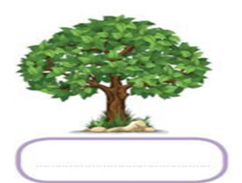
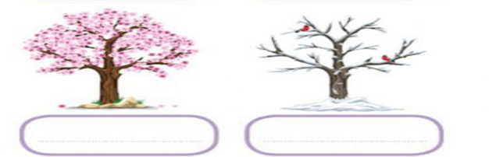
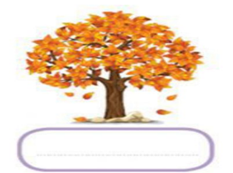

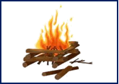
السؤال الثاني: نصل كل كلمة بالصورة المناسبة:
غائم
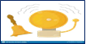
ضوء
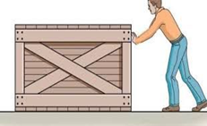
حرارة
صوت
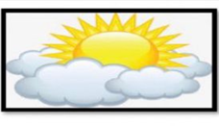
دفع

السؤال الثالث: نحدد موقع الأشياء ب ( تحت _ يمين - فوق _ خلف ) تحت كل صورة :
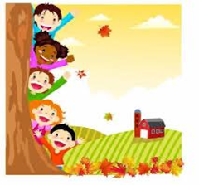
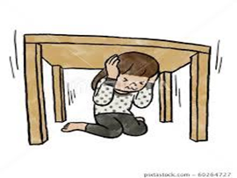
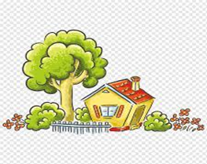

السؤال الرابع: * نضع إشارة صح تحت الجسم الذي يسمح بمرور الضوء من خلاله :
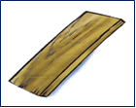
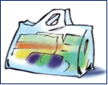

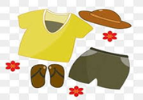
ب/ ايهما نلبس في فصل الشتاء ؟

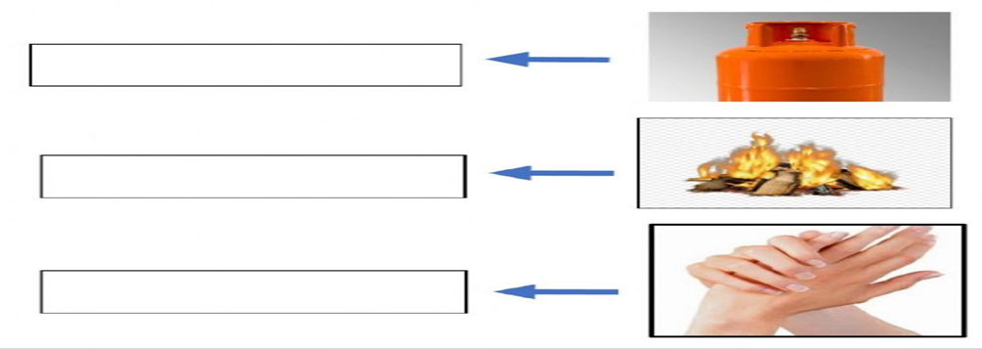
السؤال الخامس: نكتب مصادر الحرارة بجانب كل صورة ( الاحتكاك *_ احتراق الخشب _* الغاز )

السؤال السادس : _ 1 _ أيهما يصدر صوت :

2_/ ما مصادر الضوء الطبيعية على الأرض :
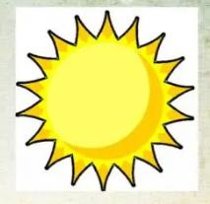
_

السؤال السابع: 1_ نصف نوع الحركة في الصور التالية ( دورانية * مستقيم * متعرج ):
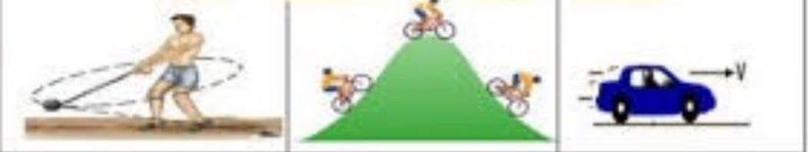

................................ ................................. .....................................
ب _ نصل كل مفردة بمعناها
السرعة
مقدار البعد بين جسمين
وصف حركة الجسم سريعة او بطيئة
المسافة
بالتوفيق ياصغاري
سكره الشمري

